“Kapsul ini berbeda dari yang lainnya” –
Neumann Mempersembahkan Sistem Mikrofon dengan Klip Miniatur
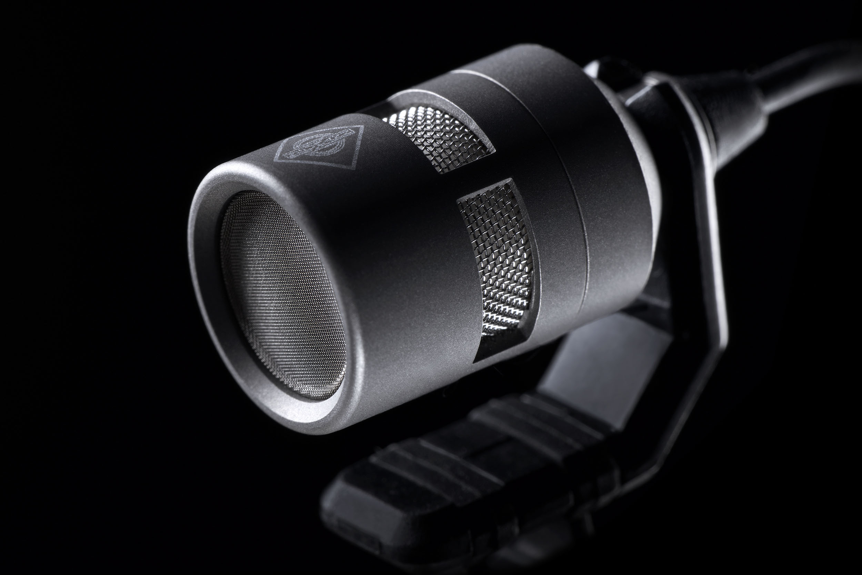

Jakarta, 20 Agustus 2022 - Neumann, Spesialis mikrofon asal Jerman.Berlin mengumumkan rangkaian produk pertama mereka yang dirancang khusus untuk instrumen musik yang membutuhkan mikrofon jarak dekat. Untuk membuat Sistem Mikrofon Klip Miniatur mereka yang baru, para teknisi di Berlin telah meningkatkan teknologi elektret melalui proses produksi tingkat baru. Kapsul KK 14 mampu menangkap detail suara, jauh lebih baik dari yang telah ada sebelumnya – tanpa toleransi produksi apa pun yang berhubungan dengan solusi elektret, bahkan hingga saat ini. Konstruksi modular sistem dalam mikrofon ini telah dirancang untuk memastikan terciptanya stabilitas yang sangat baik dan masa pakai yang lama untuk penampilan secara live dan di atas panggung. Sistem tersebut mencakup sembilan solusi pemasangan yang memungkinkan mikrofon ini dapat menemukan posisi optimal untuk akustik sekaligus melindungi instrumen musik secara bersamaan. Sistem Mikrofon Klip Miniatur akan tersedia pada kuartal 4 2022. Sistem ini sudah dapat dipesan secara pre-order oleh para pengguna.
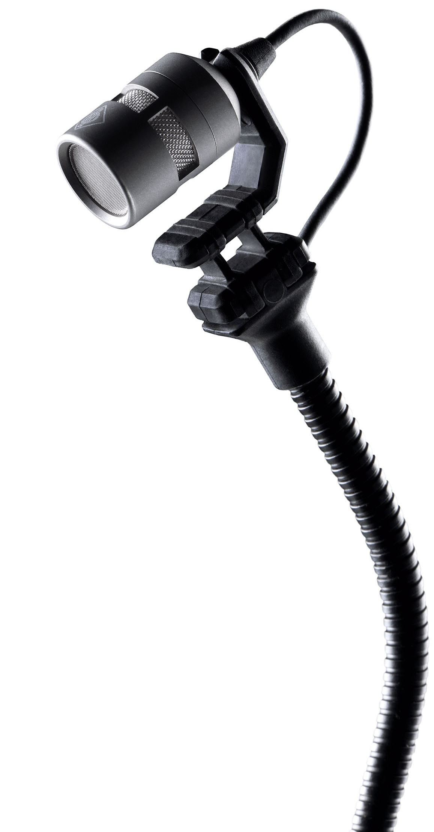
“Kami merasa kurang puas dengan suara yang dihasilkan oleh solusi electret yang sudah ada sebelumnya. Teknisi dan seniman sama-sama menginginkan substansi yang lebih besar serta presisi yang lebih tinggi untuk frekuensi rendah dan menengah, dan juga lebih banyak keterbukaan,” ujar Manajer Portofolio Stephan Mauer.
Stephan menambahkan bahwa di saat yang bersamaan, Neumann.Berlin menginginkan untuk dapat membuat mikrofon elektret yang menawarkan kualitas kinerja yang konstan, sehingga memudahkan para sound engineer memaksimalkan proses produksi yang dapat berimplikasi pada tingkat suara dan respons frekuensi yang dihasilkan.
Pengembang Neumann menghabiskan enam tahun untuk meneliti kapsul dan proses produksi yang diperlukan dalam menghadirkan Mikrofon Klip Miniatur. “Seluruh usaha yang sudah dilakukan terbayar sudah. Kapsul ini tidak seperti kapsul-kapsul yang sudah ada sebelumnya,” ujar Stephan. Dengan tingkat kebisingan yang rendah dan tingkat suara maksimum yang sangat tinggi, yakni 152 dB, KK 14 memberikan hasil yang sempurna, baik untuk instrumen musik yang sangat sunyi dan sangat keras.
Selain itu, Sistem Mikrofon Klip Miniatur bersifat modular dan kokoh. Neumann merakit kapsul KK 14 dengan tangan dan mengenkapsulasinya dalam wadah titanium. Kapsul dapat dengan mudah dibuka dari konektor gooseneck bila diperlukan. Seluruh komponen lainnya juga mudah untuk diganti. Neumann tidak hanya merancang sebuah sistem untuk satu musim – alat ini dirancang agar dapat bertahan selama beberapa dekade. Oleh karena itu, tidak mengherankan apabila perbandingan pasar mengungkapkan bahwa sistem mikrofon ini menawarkan pengembalian investasi yang unggul.
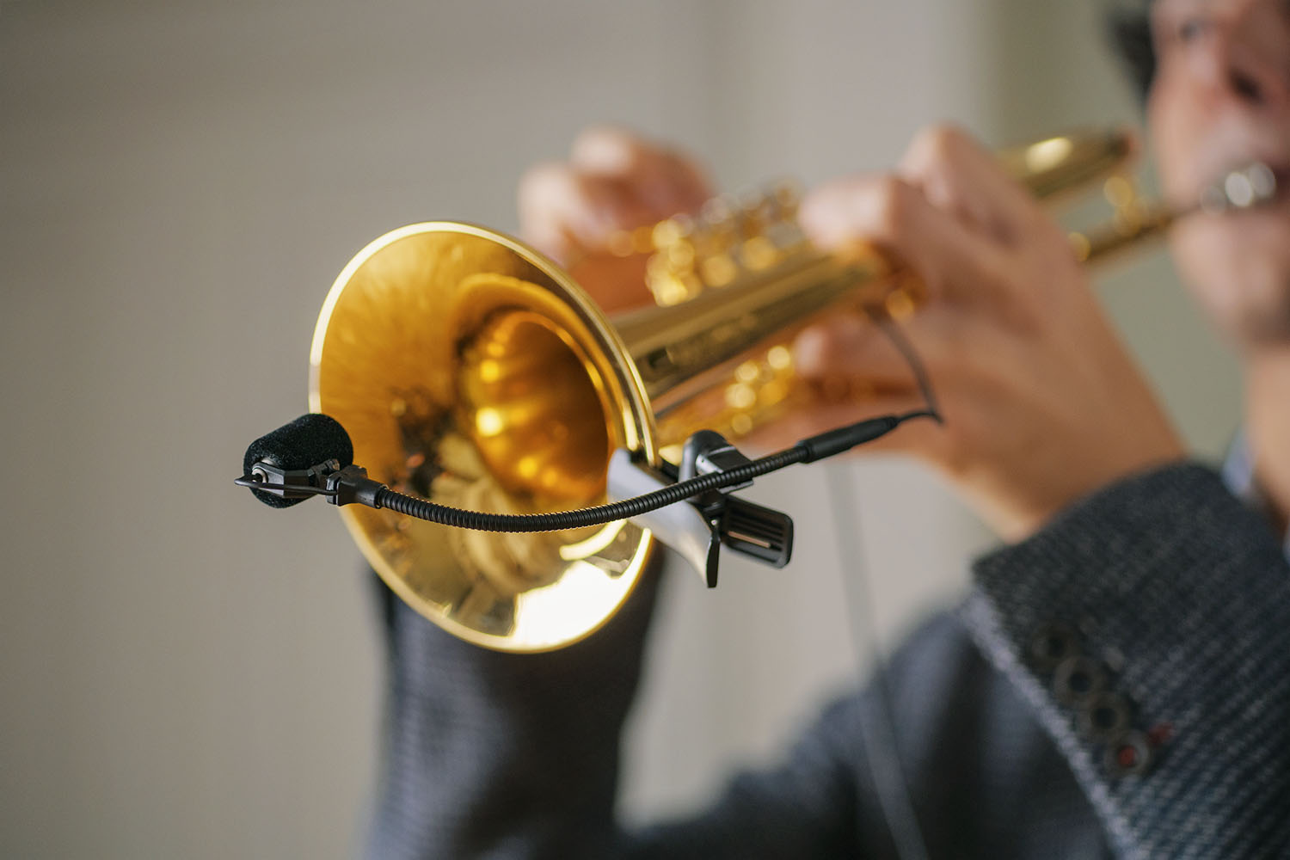
Sistem ini menawarkan sembilan opsi untuk pemasangan yang andal pada alat musik tiup, gesek dan senar, piano, drum, serta perkusi. “Tes lapangan kami dengan cepat menunjukkan bahwa semua pengguna memiliki keinginan yang sama untuk dapat meletakkan mikrofon dengan posisi yang reliabel dan aman. Selain itu, para pengguna juga ingin menghindari kerusakan pada permukaan instrumen musik mereka yang sensitif. Adanya keinginan tertentu dari para pengguna tersebut mendorong kami untuk memunculkan sistem pegas yang dapat menyesuaikan secara otomatis dan konsep pemasangan yang baru dikembangkan untuk penerapan tertentu.
CEO Neumann Ralf Oehl percaya bahwa sistem baru ini menandai awal dari era yang baru. “Kami bangga bahwa kami telah berhasil menghadirkan definisi baru akan keberadaan kapsul electret. Untuk pertama kalinya, sistem ini lebih dari sekadar solusi untuk situasi-situasi teknis. Dengan produk ini, kami telah menciptakan referensi baru untuk suara yang benar-benar alami, netral, dan dapat diaandalkan – bahkan dalam situasi teknis atau akustik yang menantang.”

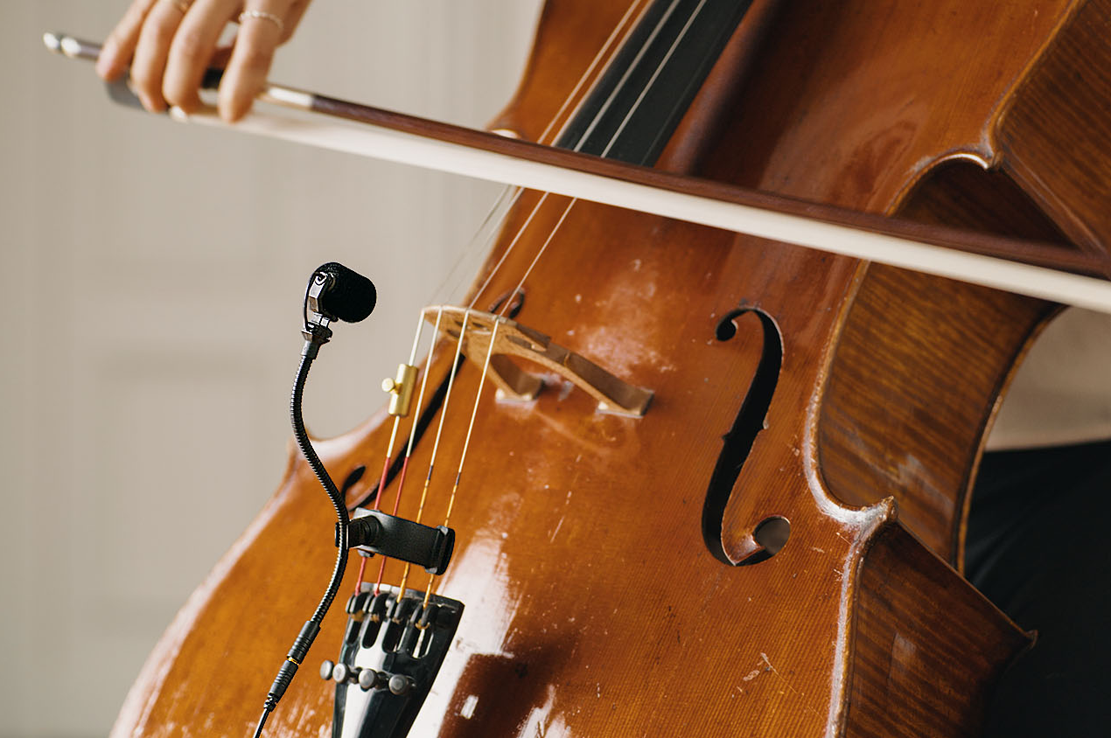
Sistem mikrofon ini dapat digunakan untuk berbagai situasi, termasuk orkestra, teater, produksi musik, ruang konser, band besar, alat musik tiup, dan drumer. Berkat koneksi kabel, baik dengan jack 3x5 mm, Lemo, MicroDot, atau konektor 4-pin mini XLR, sistem ini dapat digunakan dengan semua bodypack standar dengan pengaturan nirkabel. Kapsul KK 14 bisa didapatkan dengan harga €279/$299. Harga untuk satu set mulai dari €629/$699 (kapsul, gooseneck, kabel, sistem pemasangan, adaptor XLR, dan kaca depan).
Bagi Anda yang tertarik untuk mendapatkan informasi lebih lanjut dapat mendaftar di miniature-clip-mic.neumann.com. Periode pre-order telah dibuka untuk dealer dan pelanggan besar. Daftar mitra penjualan Neumann di seluruh dunia juga tersedia di situs mikro.
Foto aplikasi:
Dengan dukungan baik dari Akademi Orkestra Staatsoper Unter den Linden, Berlin

Tentang Neumann
Georg Neumann GmbH, yang dikenal sebagai “Neumann.Berlin”, adalah salah satu produsen peralatan audio kelas studio terkemuka di dunia dan pencipta legenda mikrofon rekaman termasuk U 47, M 49, U 67 dan U 87. Didirikan pada tahun 1928, perusahaan telah diakui dengan berbagai penghargaan internasional untuk inovasi teknologinya. Sejak 2010, Neumann.Berlin telah memperluas keahliannya dalam desain transduser elektro-akustik untuk juga mencakup pasar monitor studio, terutama menargetkan siaran TV dan radio, rekaman, dan produksi audio. Headphone studio Neumann pertama diperkenalkan pada awal 2019. Georg Neumann GmbH telah menjadi bagian dari Grup Sennheiser sejak 1991, dan diwakili di seluruh dunia oleh jaringan anak perusahaan Sennheiser dan mitra dagang lama. www.neumann.com

Kontak Media untuk Communications Manager | Sennheiser APAC
Phang Su Hui
Suhui.phang@sennheiser.com
+65 91595024

Kontak Media untuk IND PR Agency | Occam
Septa Perdana
Septa@occam.co.id
+62 82111509853

